**按照单笔投资金额区别标的利率需求(PC+H5+安卓)**

**编号：2015122801 版本：V2.1.1**

|  |  |  |  |  |
| --- | --- | --- | --- | --- |
| 日期 | 版本号 | 内容 | 负责人 | 备注 |
| 12.15 | V1.0 | 原版 | 魏娟 |  |
| 12.21 | V1.0.1 | 1. 利率浮动中投资金额范围设定都统一改为左边小于等于，右边小于 2. 增加浮动标的利率显示注意事项 3. 后台配置原型图增加【保存】按钮，操作栏操作显示修改。 | 魏娟 |  |
| 12.22 | V2.0 | 1. 后台原型图更改： 2. 页签模式 3. 通过时间来控制 4. 基础利率为7.5%，在此基础上上浮。同时个人中心购买记录显示7.5%+X%。 | 魏娟 |  |
| 12.28 | V2.1.0 | 1. 如使用Ycode则不享受弹性利率收益 2. 利率浮动表下方增加**温馨提示：**投资时使用Ycode将不再享受弹性利率加息 | 陈塞北 |  |
| 12.29 | V2.1.1 | 1.若客户提前退出，利率仍然按照浮动利率执行。 | 魏娟 |  |

1. **业务逻辑**

ABC计划利率是固定的，为了拉动户均投资金额采取浮动利率模式，即单笔投资金额在不同区间内标的利率是浮动的，浮动利率可后台分层配置。（比如：当投资0~5万时，A计划利率为7.5%+0.1%；当投资5~10万时，A计划利率为7.5%+0.3%）

1. **前台页面(PC+H5)**

**前台页面在如下红框处增加下面文字：**

利率按照单笔投资金额浮动，浮动增加的利率详见【我的友金所——YY理财】。

利率浮动表：

|  |  |
| --- | --- |
| 投资金额（元） | A计划浮动利率 |
| 100≤X＜50000 | 7.5%+x% |
| 50000≤X＜100000 | 7.5%+x% |

|  |  |
| --- | --- |
| 投资金额（元） | B计划浮动利率 |
| 100≤X＜50000 | 9.0%+x% |
| 50000≤X＜100000 | 9.0%+x% |

|  |  |
| --- | --- |
| 投资金额（元） | C计划浮动利率 |
| 100≤X＜50000 | 10.0%+x% |
| 50000≤X＜100000 | 10.0%+x% |

**温馨提示：投资时使用Ycode将不再享受弹性利率加息。**

**注意：**

1. 投资金额为左边小于等于，右边小于。
2. 浮动标显示无须登录即可见。
3. 对应的标只显示对应的额度浮动。
4. 移动端表格做在“其他信息”外面，在标的详情页直接展示。
5. 用户输入金额购买时不做增加收益实时显示。
6. 客户购买后，在个人中心YY理财中需显示增加的利率。(比如：A计划浮动0.1%，则显示7.5%+0.1%)
7. 标的浮动显示，前台后台配置与显示保持一致。
8. 浮动标需求Ycode输入框还保留，用户投资时判断是否使用Ycode，如果不使用Ycode按金额再去判断弹性利率，如果使用Ycode就按基础利率。
9. 若客户提前退出，利率仍然按照浮动利率执行。

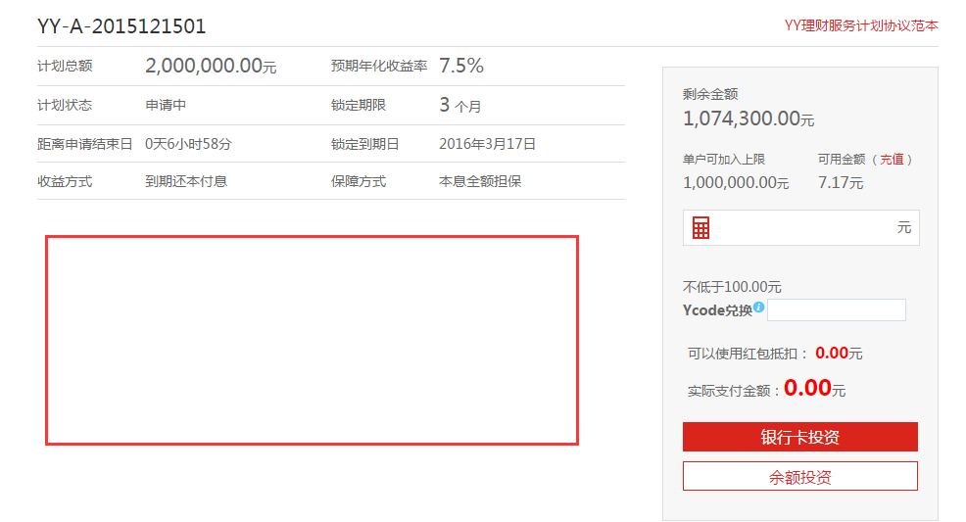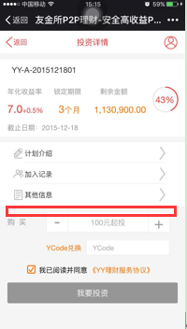

1. **Console后台**
2. 业务管理——理财管理中增加【浮动利率】设置栏目
3. 具体页面如下:

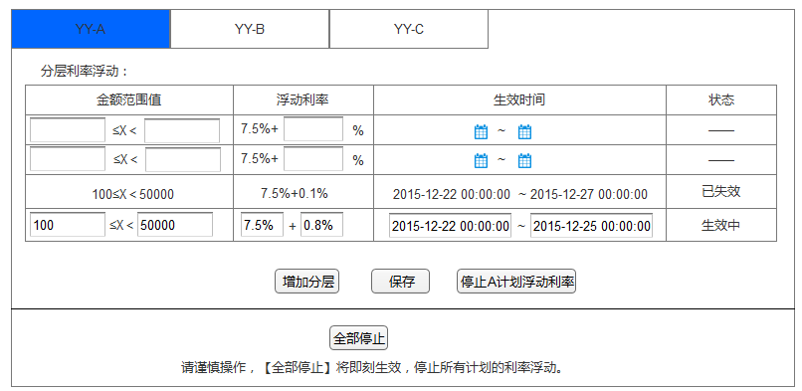

注意：a.ABC计划按照页签方式显示。

b.当未配置时状态栏为“--”

c.生效中的所有配置都可更改

e.【停止A计划浮动利率】为点击即刻生效

f.【全部停止】按钮指所有计划的操作。